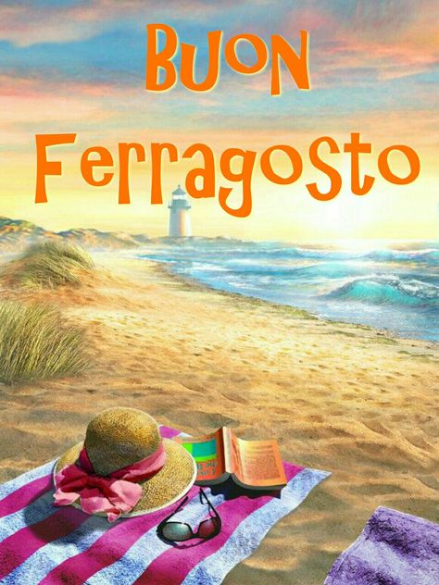

I GIORNI LUNEDÌ 15 E MARTEDÌ 16 AGOSTO,
LA BIBLIOTECA RESTERÀ CHIUSA.
BUONE FESTE A TUTTI!!!

